The Match Application

Καλογεράκης Μάριος-Ανδρέας

Το Project.

- σκοπός του project αυτού, είναι η διαχείριση αγώνων και των αποδόσεων, κάθε αγώνα. Σε αυτό συμπεριλαμβάνεται, η προσθήκη ενός αγώνα και των αποδόσεων του, η επεξεργασία αυτού και της/των απόδοσης/ων και τέλος η διαγραφή τους, αν είναι επιθυμητή. Η υλοποίηση του project έγινε σε java spring boot στο Eclipse IDE. Παρακάτω υπάρχει μια σειρά γεγονότων για το πως προχώρησε η διαδικασία υλοποίησης.

Το συνολικό project σε πακέτα :
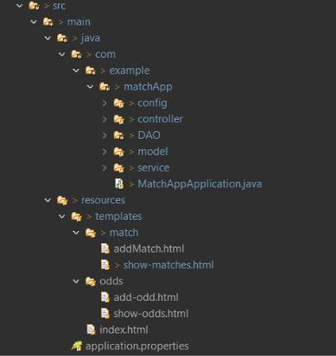

Spring Boot.

- Spring boot είναι ένα framework της Spring που είναι ένα framework της JAVA. Χρησιμοποιείται για την ανάπτυξη εφαρμογών κάνοντας όλη την διαδικασία πιο εύκολη και κατανοητή. Για παράδειγμα, έχει αυτόνομο web server (πχ Tomcat) με αποτέλεσμα να μην χρειάζεται η δημιουργία κάποιου εξωτερικού. Ακόμη ένα από τα πλεονεκτήματα της, είναι ότι η σύνδεση με την βάση γίνεται αυτόματα στα dependencies του .xml αρχείου, με τη μόνη παρεμβολή του προγραμματιστή να είναι, η συμπλήρωση του string στο application.properties το οποίο έχει την διεύθυνση που «ακούει» η βάση και γενικά πληροφορίες όπως, όνομα χρήστη, κωδικό πρόσβασης, την θύρα κλπ.

Τέλος, στην Spring boot, υπάρχουν και τα annotation τα οποία κάνουν ακόμη πιο απλοϊκό τον κώδικα μας. Παρακάτω θα δείτε ότι πάνω από μία κλάση ή μέθοδο ή πεδίο υπάρχει ένα σύμβολο «@» που ακολουθείτε από μια λέξη. Αυτό συμβαίνει ώστε να καταλάβει η spring boot το τι συμβαίνει στον κώδικα μας και να προχωρήσει με τις κατάλληλες ενέργειες. Θα εξηγηθούν και παρακάτω.

- υλοποίηση.

- αρχιτεκτονική είναι model-view-controller. Το μοντέλο μου επικοινωνεί με το

view, δηλαδή ότι αφορά front-end (HTML, CSS, JS κλπ.) και οι controllers επικοινωνούν με τον χρήστη και διαχειρίζονται τις ενέργειες του.

Το μοντέλο οντοτήτων περιλαμβάνει έναν αγώνα και μια απόδοση αγώνα, καθώς και το άθλημα το οποίο λαμβάνει χώρα. Ακολουθούν στιγμιότυπα με τα παραπάνω.
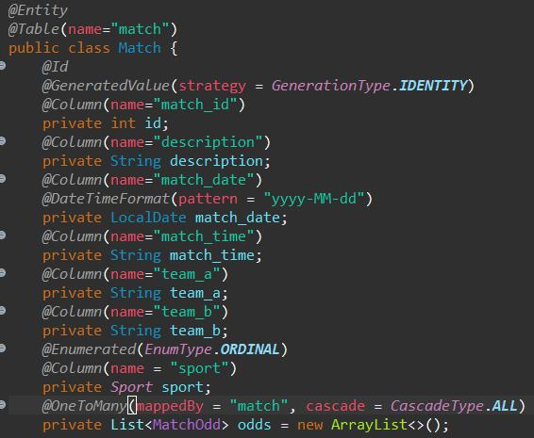

Εικόνα 1. Match Entity
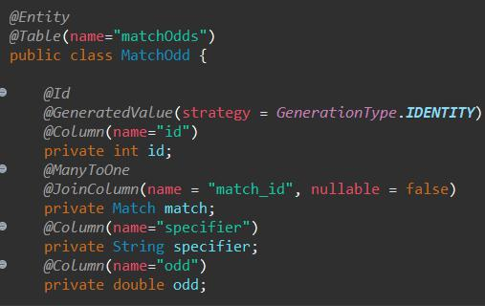

Εικόνα 2. Match Odd Entity

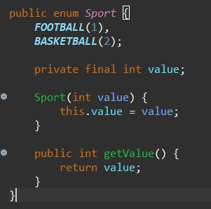

Εικόνα 3. Sport Enum

Οι εικόνες αναπαριστούν το μοντέλο του project. Έχουμε την οντότητα Match με τα αντίστοιχα γνωρίσματα id, description, match date, match time, team a, team b. Επιπλέον στην οντότητα έχουμε το πεδίο sport ως enumerated όπου κρατάμε μία αξία για να προσδιορίσουμε το άθλημα αν είναι FOOTBALL or BASKETBALL. Το annotation id δείχνει ότι το πεδίο είναι id (Primary key) και το από κάτω ακριβώς χρησιμοποιείται για να δηλώσουμε ότι είναι αυξανόμενο-παραγόμενο αυτόματα (auto-increment-generated). Τα υπόλοιπα αφορούν τις στήλες και το όνομα που θα έχουν στην βάση, δηλαδή λέμε ότι το τάδε πεδίο θα είναι στήλη στον πίνακα με το τάδε όνομα . Τέλος, δημιουργούμε την συσχέτιση Match – Match Odd. Ο αγώνας έχει απόδοση. Ένας αγώνας έχει από μία ως πολλές αποδόσεις, ενώ μία απόδοση απευθύνεται σε έναν αγώνα. Συμπεραίνουμε ότι η συσχέτιση από αγώνα προς απόδοση είναι ένα προς πολλά και δηλώνεται ως @ One To Many στον αγώνα και ως @ Many To One στην απόδοση.

Όσον αφορά τα @ One To Many, @ Many To One, τα βάζουμε για δηλώσουμε την παραπάνω συσχέτιση. Στην οντότητα Match Odd, θέλουμε ως ξένο κλειδί το συνθηματικό του αγώνα, άρα έχουμε το πεδίο αγώνα μέσα σε αυτή αλλά και την γραμμή Join Column ώστε αυτό να μπει σαν στήλη στον πίνακα με τις αποδόσεις. Όμως το κάνουμε με αυτόν τον τρόπο επειδή υπάρχει συσχέτιση και γι’ αυτό δεν βάζουμε μία απλή στήλη. Επιπλέον, στην οντότητα αγώνας κάνουμε map τον πίνακα αυτόν με τον πίνακα της συσχέτισης, λέγοντας το όνομα του πεδίου.

Ομοίως, η οντότητα Match Odd έχει τα γνωρίσματα της, όπου είναι τα id, specifier και odd, καθώς και την οντότητα match, όπου λειτουργεί αναλόγως όπως το odds στην οντότητα Match. Χρησιμοποιώ getters and setters για να μπορώ να επεξεργαστώ πληροφορίες των οντοτήτων.

Στο επόμενο στάδιο περνάμε στην σύνδεση με την βάση δεδομένων στην προκειμένη PostgreSQL, η οποία γίνεται στο application.properties(Εικόνα 4). Επιπλέον, στην σύνδεση της βάσης με το μοντέλο μας ρόλο σημαντικό παίζει το JPA Repository, το οποίο παρέχει έτοιμες εντολές αναζήτησης στην βάση.
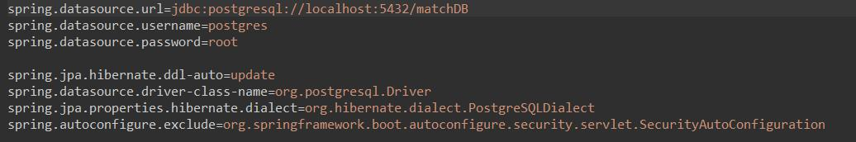

Εικόνα 4. application. Properties

Προχωράω στη δημιουργία του πακέτου DAO ή Repository υπεύθυνο για επικοινωνία με την βάση(Εικόνα 5).
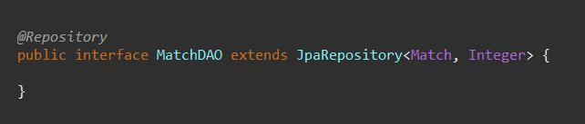

Εικόνα 5. Match DAO

Ομοίως και για το repository των αποδόσεων. Κενά, καθώς μπορώ να χρησιμοποιήσω τις έτοιμες μεθόδους της βιβλιοθήκης JPA όπου και αυτές χρειάζομαι, και ορισμένα με @Repository.

Περνάμε στη δημιουργία του Service, το οποίο είναι υπεύθυνο για την λειτουργικότητα του συστήματος. Η αρχιτεκτονική που χρησιμοποιείται είναι ότι έχουμε μια κλάση Interface και μια κανονική, για το ίδιο service (πχ. Match Service, Match Service Implementation). Ο σκοπός που γίνεται αυτό, είναι για να διαχωριστεί η ιδέα του business κομματιού από την κύρια λειτουργία του προϊόντος, με αποτέλεσμα να υπάρχει καλό readability του κώδικα, εύκολη επεξεργασία χωρίς να επηρεαστούν άλλες υλοποιήσεις που χρησιμοποιούν το service.

Στο συγκεκριμένο project, χρησιμοποίησα ένα service για τον αγώνα όπως φαίνεται παρακάτω.
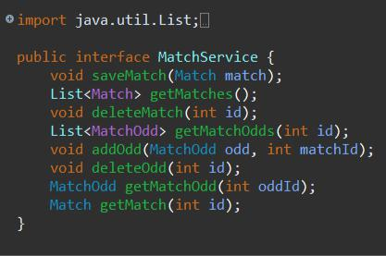

Εικόνα 6. Match Service (Interface).
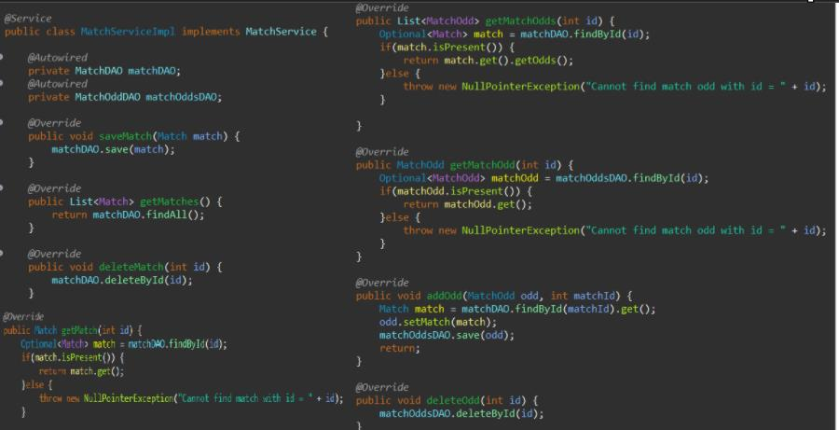

Εικόνα 7. Match Service Implementation

Το service χρησιμοποιεί το @ Service για να καταλάβει η spring ότι είναι service(μπαίνει σε ένα από τα δύο). Επικοινωνεί με την βάση, γι’ αυτό χρησιμοποιούμε αντικείμενα από τα αντίστοιχα repositories που θέλουμε, βάζοντας @ Autowired. Το συγκεκριμένο annotation μία από τις χρήσεις που έχει, είναι η δημιουργία αντικειμένου αυτόματα χωρίς να δημιουργούμε εμείς ένα από την αρχή, γνωστό ως και dependency injection. Το spring εν τέλει αναγκάζεται να βρει πιο είναι αυτό το αντικείμενο που έχω δηλώσει ως @ Autowired και επιστρέφει την υλοποίηση του στην προκειμένη. Τέλος, όπου υπάρχει @ Override, δηλώνουμε πως η συγκεκριμένη μέθοδος που το έχει επικαλύπτει την ίδια μέθοδο όπου χρησιμοποιείται σε κάποιο interface (ή υπερκλάση). Χρησιμεύει και στο readability.

Έχουμε κάποιες μεθόδους. Ας τις εξηγήσουμε :

- Save Match() : Δέχεται έναν αγώνα και τον κάνει save αυτόματα το JPA στην βάση. Αυτό γίνεται με το να καλέσουμε την μέθοδο save(Match) με χρήση του αντικειμένου Match DAO.
• | Get Matches(), Delete Match(), Delete Odd() |  |  | : Ομοίως, σαν το Save
 | Match(), με έτοιμη μέθοδο υλοποιούνται και αυτές.
• | Get Match(), Get Match Odds(), Get Match | Odd() |  |  |  |  | : Και οι τρεις

χρησιμοποιούν Optional<> για έλεγχο του αντικειμένου με .isPresent(). Η ιδέα, είναι η δημιουργία του αντικειμένου «αγώνα», για να πάρω το τρέχον id που θα χρειαστώ μελλοντικά και να επιστρέψω ολόκληρο το αντικείμενο. Αλλιώς, exception.

- Add Odd() : Παίρνω το τρέχον συνθηματικό του αγώνα που ζητάω για να προσθέσω απόδοση και περνάω αυτήν/ες στον αγώνα. Τέλος την αποθηκεύω με έτοιμη μέθοδο του JPA.
Οι παραπάνω μέθοδοι έχουν οριστεί στο Interface Match Service.

Συνεχίζω με τον Controller (Εικόνα 8). Συγκεκριμένα εδώ έχουμε έναν ο οποίος είναι υπεύθυνος για την σύνδεση των HTTP αιτήσεων ( ή τα λεγόμενα requests) με τις λειτουργίες του συστήματος (Service). Ορίζουμε με @ Controller ώστε να έχουμε view.
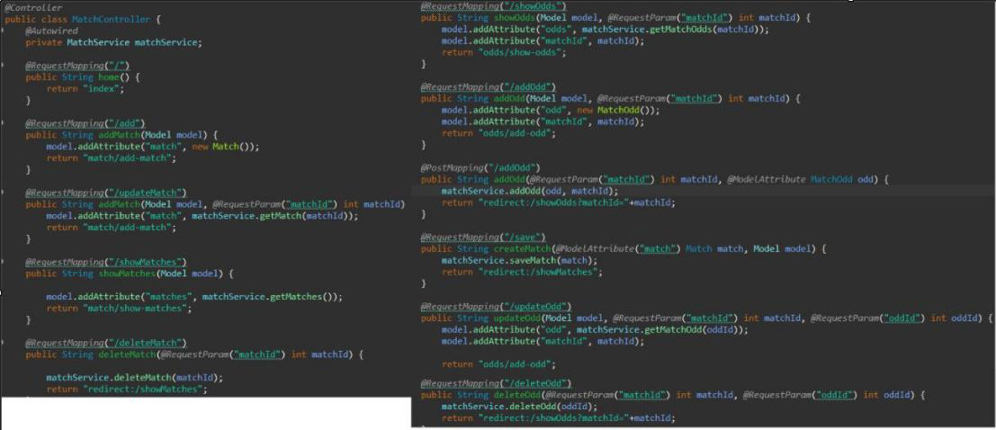

Εικόνα 8. Controller

- γενική ιδέα είναι ότι δημιουργώντας ένα κουμπί ή ένα action σε HTML, αυτό το οποίο θα αλληλοεπιδράσει ο χρήστης, τότε κάνει αίτηση σε εμάς ότι κάτι θέλει. Έτσι δημιουργώντας κάτι τέτοιο, τότε στο HTML (όπως θα εξηγηθεί πιο κάτω) έχουμε βάλει ότι όταν γίνει μια ενέργεια Χ από τον χρήστη, τότε η ενέργεια αυτή επικοινωνεί με βάση αυτό που υπάρχει μέσα στην λεζάντα @Request Mapping( «ΛΕΖΑΝΤΑ» ). Για παράδειγμα αν έχω ένα κουμπί και θέλω να επικοινωνήσω με συγκεκριμένη μέθοδο του controller τότε γράφω στο κουμπί σε HTML, την λεζάντα, ώστε να πάει στον Controller με την ίδια λεζάντα και να εκτελέσει την λειτουργία.

Όταν έχω σαν όρισμα «Model», το κάνω ώστε να πάρω από το html ότι έχω δηλώσει ότι απευθύνομαι. Δηλαδή, αν έχω δηλώσει στο HTML object = match, τότε το μοντέλο μου περιμένει να δει έναν αγώνα που θα του δώσω ως model.addAtribute() και θα γίνει η σύνδεση.

Οι μέθοδοι :

- Home() : Επιστρέφει ένα αρχείο “index.html”. Φορτώνει την αρχική σελίδα.

- Add Match() : Πριν συμπληρώσουμε την φόρμα προσθήκης αγώνα, δημιουργούμε ένα αντικείμενο αγώνα, ώστε να καταχωρήσουμε τις πληροφορίες του. Επιστρέφει το αρχείο “add-match.html”

- Add Match() : Λειτουργεί παρόμοια με την από πάνω μέθοδο. Χρησιμεύει στην ενημέρωση ενός ήδη υπάρχοντος αγώνα. Ζητάει από το front το συνθηματικό του αγώνα που θέλουμε να ενημερώσουμε και παίρνουμε όλο τον αγώνα με το get Match() που υλοποιείται στο Service. Επιστρέφει το αρχείο “add-match.html”

- Show Matches() : «Για το μοντέλο αγώνα φέρε μου τους αγώνες από το Service». Έτσι μπορεί να ερμηνευθεί η παραπάνω εντολή. Επιστρέφει το αρχείο “show-matches.html”

- Delete Match() : Ζητάω το τρέχον συνθηματικό του αγώνα(requestparam). Για το συγκεκριμένο id => delete match(). Ανακατεύθυνση στην φόρμα με τους αγώνες.

- Show Odds() : Κάθε αγώνας έχει κάποια/ες αποδόσεις. Εμφανίζουμε αυτές χάρη σ’ αυτήν τη μέθοδο. Τα μοντέλα μας είναι ο αγώνας και οι αποδόσεις του. Λόγω συσχέτισης χρειάζομαι πληροφορίες και των δύο, άρα για κάθε τρέχον αγώνα, θέλω και ζητάω το συνθηματικό του. «Τραβάω» τις αποδόσεις με βάση την μέθοδο get matchOdds(), η οποία παίρνει το id του τρέχοντος αγώνα και κάνει μέσω αυτού (λόγω συσχέτισης) .get ().getOdds (), δηλαδή παίρνει τον αγώνα => παίρνει τις αποδόσεις. Άρα τώρα έχω τις αποδόσεις του τρέχοντος αγώνα και χάρη στο model.addAtribute() τις εμφανίζω. Επιπλέον, κρατάω και το συνθηματικό αγώνα για μελλοντικά.

Επιστρέφει το αρχείο “show-odds.html”

- Add Odd() : Ομοίως σαν το add match(), απλά κρατάω και το match id. Επιστρέφει το αρχείο “add-odd.html”.

- Add Odd() : Τη χρησιμοποιώ για να ανακατευθυνθώ εφόσον έχω περάσει μία απόδοση, στο show Odds(), κρατώντας το id και εμφανίζοντας το στο URL.

- Create Match() : Χωρίς το Model. Η μέθοδος αποθηκεύει έναν αγώνα χρησιμοποιώντας ως μοντέλο το ίδιο το αντικείμενο γι’ αυτό και η χρήση του @ ModelAttribute, σαν να μας λέει ότι το entity match θα είναι model με όνομα “match”.

- Update Odd() : Πρακτικά είναι σαν την add Odd(), αλλά εδώ αλλάζει ότι κρατάμε το συγκεκριμένο συνθηματικό της απόδοσης που θέλουμε να αλλάξουμε και του αγώνα εννοείται για να ξέρουμε σε ποιόν αγώνα απευθυνόμαστε. Γυρνάει στο αρχείο “add-odd.html”, έχουμε πάρει τα δεδομένα της απόδοσης και είναι ήδη συμπληρωμένη η φόρμα με τα τελευταία δεδομένα που είχε έτσι την ενημερώνουμε με αυτά που θέλουμε και στην τελική εκτελείται ακόμη μία add Odd().

- Delete Odd() : Ίδια με την Delete Match(), με την μόνη διαφορά ότι κρατάμε και το συνθηματικό του αγώνα για να ξέρουμε σε ποιόν αγώνα ανήκει αυτή που διαγράφουμε.

Περνάμε στο κομμάτι Security. Ένα τυπικό Security το οποίο δίνει πρόσβαση στα URLs. Τα annotations EnableWebSecurity Configuration, το πρώτο ενεργοποιεί το αυτοματοποιημένο security του spring για να αναγνωρίσει τις λειτουργίες του, ενώ το δεύτερο ορίζει ότι η κλάση είναι μια κλάση ρύθμισης.
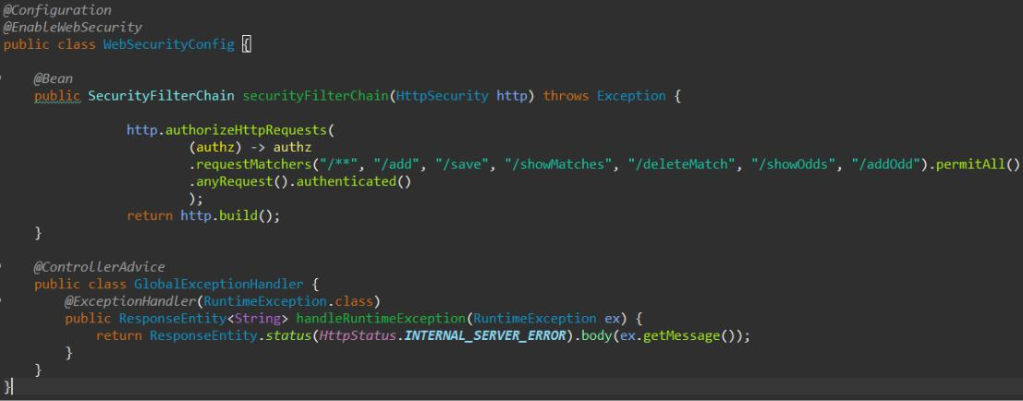

Εικόνα 9. Controller

Security Filter Chain (): Η μέθοδος αυτή ορίζει σε ποιους είναι επιτρεπτά για πρόσβαση τα συγκεκριμένα URLs.

Global Exception Handler (): Διαχείριση εξαιρέσεων που προκύπτουν από κάποιον Controller. Το @ControllerAdvice δηλώνει ότι αυτή η κλάση είναι υπεύθυνη για global handling των εξαιρέσεων που σχετίζονται με controllers.

Το @ExceptionHandler(RuntimeException.class) ορίζει ότι αυτή η μέθοδος που το έχει θα καλείται όταν προκύψει μια εξαίρεση του τύπου RuntimeException.

Περνάω στο View κομμάτι του project.

VIEW.

- αρχική μου σελίδα είναι μια τυπική σελίδα με ένα απλό κουμπί που δείχνει όλους τους αγώνες και επικοινωνεί με το /showMatches.
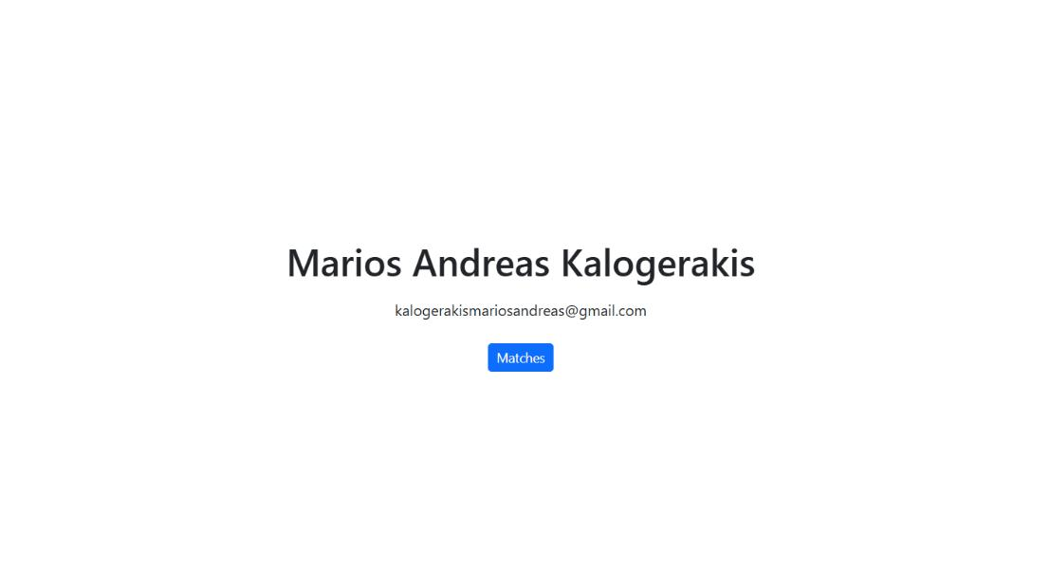

Εικόνα 10. Homepage
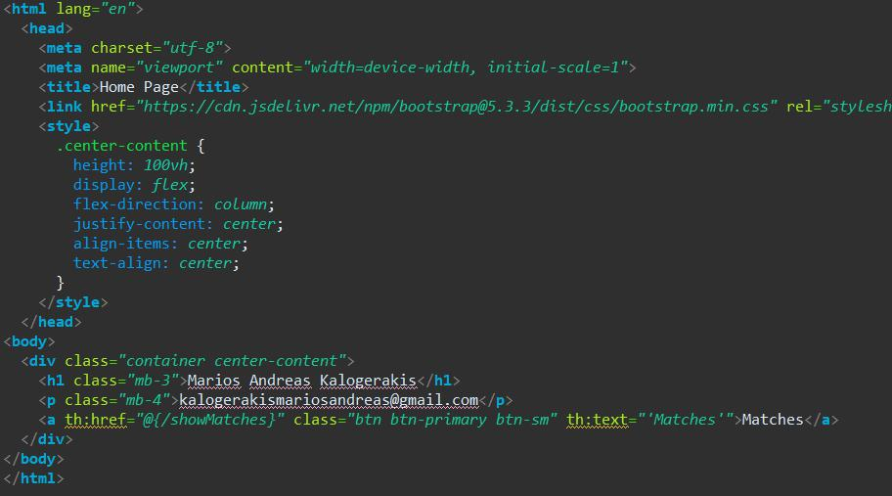

Εικόνα 11. index.html (Για το homepage)

Όταν πατάω το κουμπί => <a th:href="@{/showMatches}" class="btn btn-primary btn-sm" th:text="'Matches'">Matches</a>, δηλαδή εκτελείται το /showMatches από τον controller.
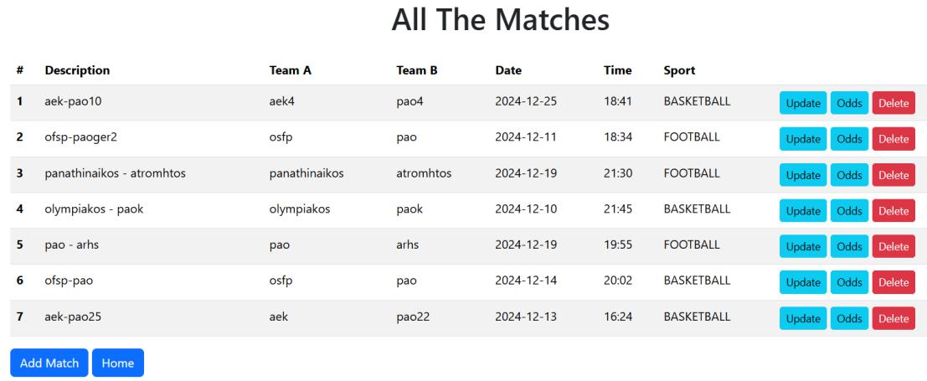

Εικόνα 12. showMatches
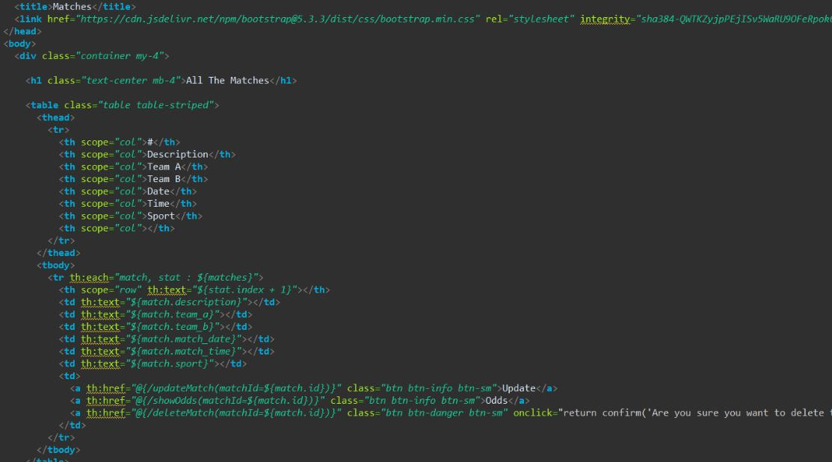

Εικόνα 13. show-matches.html

Όταν delete => <a th:href="@{/deleteMatch(matchId=${match.id})}" class="btn btn-danger btn-sm" onclick="return confirm('Are you sure you want to delete this match?');">Delete</a>, δηλαδή επικοινωνεί με το /deleteMatch και ορίζουμε το matchId που ζητάμε στον controller, τέλος θα έχουμε στο URL το αποτέλεσμα του id που θέλουμε.

Όταν Odds => <a th:href="@{/showOdds(matchId=${match.id})}" class="btn btn-info btn-sm">Odds</a>, δηλαδή επικοινωνεί με το /showOdds και ορίζουμε το matchId που ζητάμε στον controller.

Όταν Update => <a th:href="@{/updateMatch(matchId=${match.id})}" class="btn btn-info btn-sm">Update</a>, δηλαδή επικοινωνεί με το /updateMatch και ορίζουμε το matchId που ζητάμε στον controller.

Όταν Add Match=> <a href="/add" type="button" class="btn btn-primary">Add Match</a>, απλό href που μας πηγαίνει στο /add του controller. Ομοίως και στο Home.

Στο add-οdd.html χρησιμοποιήθηκε αυτή η γραμμή ώστε να παίρνουμε μαζί το id του τρέχοντος match.

- γενική ιδέα ακολουθείται και στις υπόλοιπες φόρμες .html. Τέλος, βοηθήθηκα με την βιβλιοθήκη bootstrap.
Παρακάτω έχουμε στιγμιότυπα από τη λειτουργεία της σελίδας.
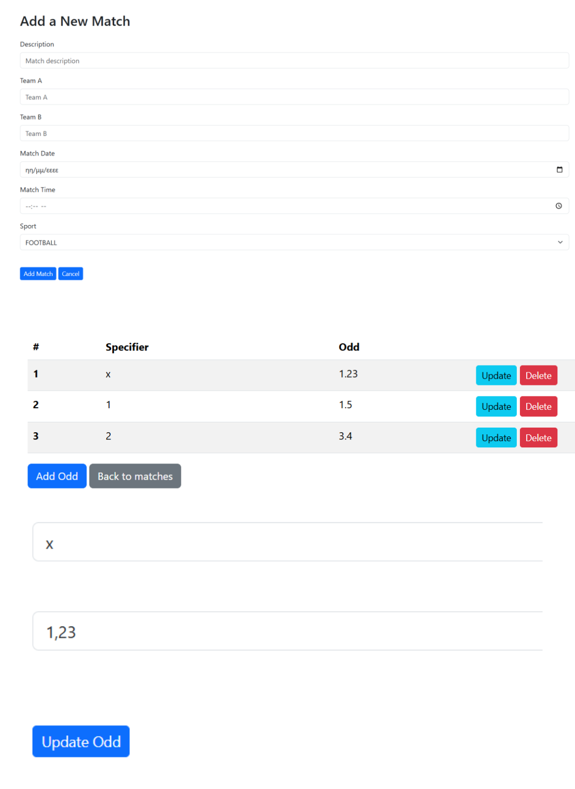
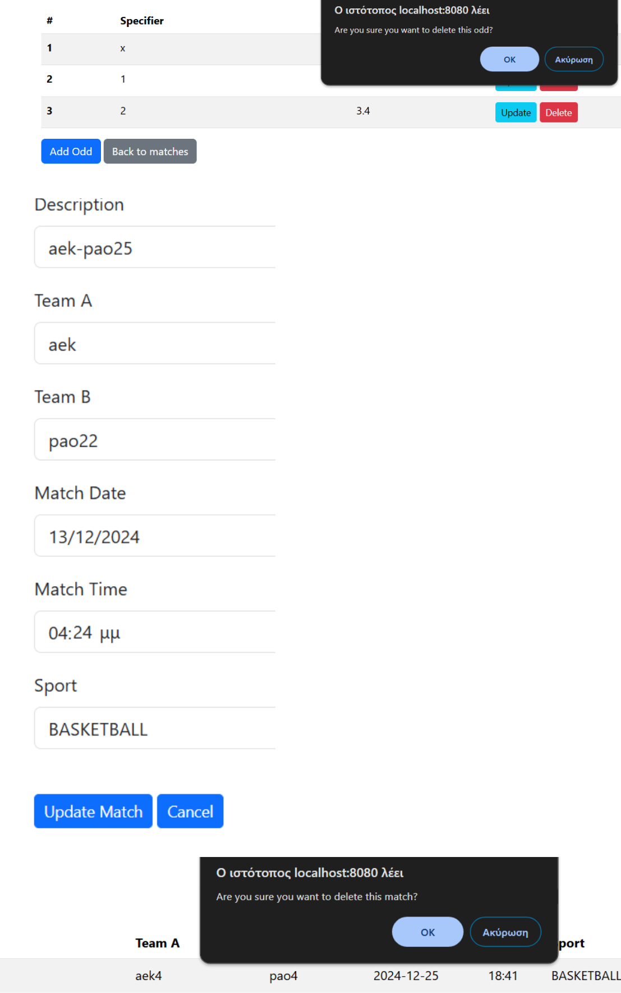

ΤΕΛΙΚΑ

Όσον αφορά το project υλοποιήθηκε από την Πέμπτη μέχρι την Δευτέρα ώστε να είναι λειτουργικό. Στο διάστημα Δευτέρας-Τετάρτης μεσολάβησαν κάποιες αλλαγές για την «καθαρότητα» του κώδικα και του view.

Ευχαριστώ εκ των προτέρων.

